2011届高三年级第十一次周考试题
生物科
一、选择题（每小题只有一个最佳选项，每小题2分，合计20分）
1.以下关于硝化细菌的叙述，正确的是
①含有核糖体而不含叶绿体
②含有DNA和RNA，且DNA位于染色体上
③因为它是需氧型生物，所以含有线粒体
④不遵循孟德尔遗传定律
⑤可能发生基因突变
A．②③④ B．①④⑤ C．①②③ D．②④⑤
2.向盛有一定淀粉溶液的试管中加入适量的唾液淀粉酶，37℃水浴保温后，加入适量的0．1mg/dL的NaOH和0．05mg/dLCuSO₄溶液，摇匀后，观察试管内溶液变化应该是
A．产生砖红色沉淀 B．溶液呈现蓝色
C．溶液呈现紫色 D．溶液不变化
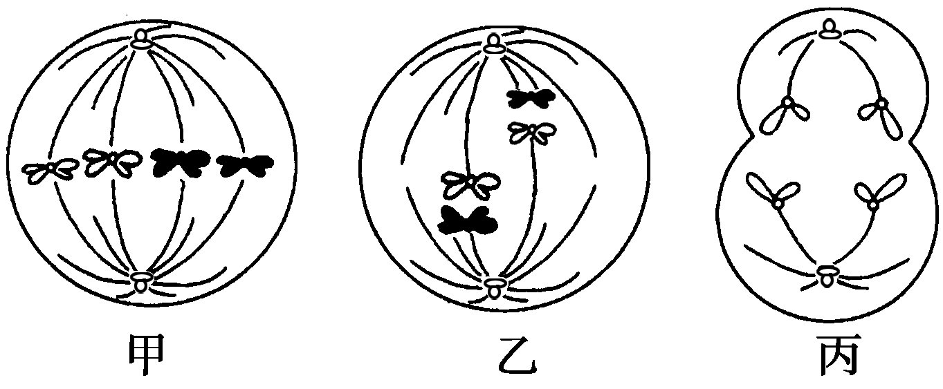
3.右图为某细胞分裂示意图，已知1上有A基因，2上有b基因，则该细胞产生Ab配子的几率是

A．12.5％ B．5％
C．50％  D．100％

4.某人因一次意外，不幸下丘脑受到损伤，这样可能会导致他的
①甲状腺激素分泌量发生变化 ②体温调节发生变化
③血糖含量发生变化 ④细胞外液渗透压发生变化
⑤免疫能力下降
A．①②④⑤ B．①②③⑤ C.①②③④ D．①②③④⑤
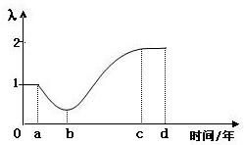
5.假定当年种群数量是一年前种群数量的λ倍，右图表示λ值随时间的变化曲线。下列相关叙述错误的是
A．0-a年，种群数量不变，其年龄组成是稳定型
B．a-b年，种群数量下降，其年龄组成是衰退型
C．b-c年，种群数量增加，种群呈“S”型增长
D．c-d年，种群数量增加，种群呈“J”型增长
6.下列有关生物知识的叙述中，正确的说法有
① 基因重组只能产生新的基因型，而不能产生新的基因，基因突变才能产生新的基因
② 在性别比例为1:1的种群中，雄性个体产生的精子数多于雌性个体产生的卵细胞数
③ Y染色体上的基因控制的性状在雌性个体中不可能出现
④ 随机交配的种群里，一对等位基因中显性基因与隐性基因的频率相等时，显性性状个体数量多
⑤生长激素由腺垂体分泌，青壮年生长激素分泌过多会患巨人症
A．2个 B．3个 C．4个 D．5个
7.在某草原生态系统能量流动过程中，假设羊摄入体内的能量为N，羊粪便中的能量为36％N，呼吸作用散失的能量为48％N，则
A．羊同化的能量为64%N B．贮存在羊体内的能量为52%N
C．由羊流向分解者的能量为16%N D．由羊流向下一营养级的能量为64%N
8.图1为某人接种卡介苗一段时间血液中结核杆菌抗体的浓度随时间变化的曲线，下列叙述正确的是
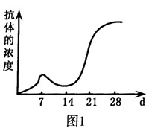
A．记忆细胞增殖并分化为效应B细胞的过程，最可能从第2天开始
B．记忆细胞增殖并分化为效应B细胞的过程，最可能从第18天开始
C．该抗体的合成过程必需受遗传物质控制，指导抗体合成过程中涉 及的由A、T、U、C四种碱基参与组成的核苷酸有7种
D．该抗体的基本单位、产生的细胞及主要细胞器依次是氨基酸、效应T细胞、高尔基体

9.如图是患甲病（显性基因为A，隐性基因为a）和乙病
（显性基因为B，隐性基因为b）两种遗传病 的系谱图，已知Ⅱ—1不是乙病基因的携带者，若Ⅲ—1与Ⅲ—5结婚，生一个只患一种病的男孩的概率是
A．1/8 B．1/4
C．1/3 D．1/2

10.为了调查废水污染对农田土壤动物类群的影响，在受污染河流一侧不同距离进行了调查，调查结果如下表所示
离污染河流的距离(km) | 0.1 | 0.5 | 1.0 | 2.0 | 4.0
动物类群数(类／m³) | 20 | 23 | 37 | 50 | 58
动物个体总数(个／m³) | 365 | 665 | 750 | l 983 | 2490
根据上述材料，下列各种描述错误的是
A．土壤污染物浓度与动物类群数的丰富度成正相关
B．受污染的农田土壤仍有一些土壤动物，说明该生态系统具有一定的抵抗力稳定性
C．水污染会显著降低土壤动物类群数和个体总数
D．距离污染源越远，污染物的浓度越低，土壤动物的多样性越大

2011届高三年级第十一次周考试题
生物科
姓名： 座号： 班别： 分数：
一、选择题
1 | 2 | 3 | 4 | 5 | 6 | 7 | 8 | 9 | 10

二、非选择题
说明：本大题包括选修一和选修三两个模块的4小题，请同学们选择其中一个模块答题
选修一《生物技术实践》
11. 泡菜是人们日常生活中比较喜欢的一种食品，但是泡菜中却含有亚硝酸盐。当人体摄入的亚硝酸盐总量达到0.3 g—0.5 g时，会引起中毒；达到3 g时，会引起死亡。我国卫生标准规定，亚硝酸盐的残留量在酱菜中不得超过20 m/kg。膳食中的绝大部分亚硝酸盐在人体内以“过客”的形式随尿液排出，只有在特定的条件下，才会转变成致癌物质——亚硝胺。 针对泡菜在发酵过程中会产生亚硝酸盐的事实，某中学生物活动小组设计实验，探究不同食盐浓度和发酵时间对亚硝酸盐含量变化的影响。
（1）请补充实验设计的空缺内容：
①制作泡菜的原理： 。
②测量指标及方法：亚硝酸盐与某些化学物质发生反应后形成玫瑰红色物质。先使泡菜样品及一系列已知浓度的亚硝酸盐溶液分别与化学物质发生显色反应，然后通过比色，可以估测出泡菜液样中亚硝酸盐的含量。
③确定浓度梯度：经过查找资料和初步实验，发现当食盐浓度在3％以下时，制作的泡菜溶液发生腐败；而当食盐浓度在8％以上时，制作的泡菜又容易成为咸腌菜。因此，分别设
计了3％、5％、7％的食盐浓度梯度来制作泡菜。
④选择实验材料：红萝卜和白萝卜，哪种更适合于作实验材料？ ，
理由是 。
⑤制作：将实验材料分成3组制作泡菜，除了实验材料的重量相同外，还要保证每组泡菜的 相同。
⑥从第3天开始，定期测定泡菜中的亚硝酸盐含量，请帮助该小组设计一个用于实验记录的表格。

(2)下图是该活动小组记录的3种不同食盐浓度的泡菜所含亚硝酸盐与发酵天数的关系图。
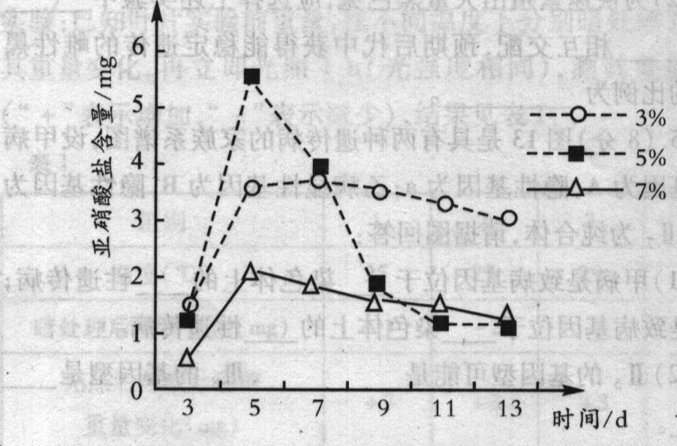

据图所知：食盐浓度为3％的泡菜中，亚硝酸盐含量总体上在3坛泡菜中 ；食盐浓度为5％的泡菜在发酵初期亚硝酸盐含量迅速升高，且亚硝酸盐含量变化 ，但从发酵至11天后亚硝酸盐含量降到最低值；而食盐浓度为7％的泡菜中亚硝酸盐含量变化不大，虽一直处于较低数值，但容易成为 。
根据实验结果，请你提出制作泡菜的意见：
。
12.根据以下材料，请分析并回答下列问题：
著名的绍兴腐乳是以豆腐为原料，接种毛霉菌后，在20℃左右的气温下，经5 d左右的前期发酵成为“毛坯”。然后加盐，盐量为毛坯的30％，一层毛坯加一层盐，人工缸腌渍，在室温20℃左右的情况下，经5～10天腌渍即成“腌坯”(腌渍坯的表面由毛霉形成的一层表皮)，再将“腌坯”装入坛中，进行后期发酵。入坛时需加入30％黄酒、11％酱籽及花椒等佐料，并在25～30℃环境下，经5～6个月即可成熟。其中加有红曲浆(5％)的成品，外观呈紫红色，称为“红方”，而加酒酿制成的成品，呈酱黄色，有浓郁的酒香，称为“醉方”。它们质地细软，有腐乳特有的芳香和含有较高的氨基酸态氮。
(1)前期发酵5天中控制温度在20℃左右有何好处? ；
豆腐长白毛的原因是 ；
(2)前期发酵5天后加盐，有何用处? ；
(3)后期发酵装坛时加入30％的黄酒的用途是 ；
(4)“红方”的“红”是从哪里来的? ；
(5)腐乳表面的“皮”是 ，同时还可以看到一些晶状物质，这些物质是 。
选修三《现代生物技术》
13.科学家将人的生长激素基因与大肠杆菌的DNA分子进行重组，并成功地在大肠杆菌中得以表达。但在进行基因工程的操作过程中，需使用特定的限制酶切割目的基因和质粒，便于重组和筛选。已知限制酶I的识别序列和切点是—G↓GATCC— ，限制酶II的识别序列和切点是—↓GATC—，据图回答：
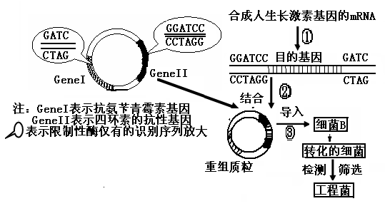

(1)过程①表示的是采取 的方法来获取目的基因。
（2）根据图示分析，在构建基因表达载体过程中，应用限制酶 切割质粒，用限制酶 切割目的基因。用限制酶切割目的基因和运载体后形成的黏性末端通过
原则进行连接。
(3)人的基因之所以能与大肠杆菌的DNA分子进行重组，原因是 。
(4)人体的生长激素基因能在细菌体内成功表达是因为 。
写出目的基因导入细菌中表达的过程 。
(5)将得到的大肠杆菌B涂布在一个含有氨苄青霉素的培养基上，能够生长的，说明已导入了 ，反之则没有导入。

14.微生物细胞融合的方法与动植物细胞融合基本相同。右图是利用酵母细胞融合技术培育能直接利用可溶性淀粉生产酒精的酵母菌No.220菌株过程示意图。（注：H—28菌株可直接分解可溶性淀粉，不能形成孢子；IFO—1046菌株不能利用淀粉，可将葡萄糖酵解为酒精，能形成孢子）试回答有关问题：
（1）图中所示的生物技术是_________。
出芽短枝霉
H—28菌株
原生质体甲
去壁
糖化酵母
IFO—1046菌株
原生质体乙
去壁
融合 30℃、1h
再生细胞
混合、制悬浮液
融合的原生质体
诱导
筛选
糖化酵母NO.220
（2）“去壁”的常用方法是_______；去壁获得的原生质体形态呈球形，这体现了细胞膜_______。
（3）“诱导”过程主要是通过某些物质诱导原生质体形成新的细胞壁，直接参与此过程的细胞器是_____________。
（4）试根据给予的信息设计简单方案，以筛选出糖化酵母菌No.220菌株。
（提示：产孢培养基（含淀粉和单糖）可以诱导IFO-1046产生孢子；孢子能耐受60℃的热处理）。
方案：
。

2011届高三年级第十一次周考试题
生物科答案

BCDCC BABAA
11.（1）① 利用乳酸菌在无氧环境下大量繁殖并发酵产生乳酸而制作泡菜（2分）
④白萝卜 避免植物中色素对显色反应的干扰
⑤制作条件
⑥ （4分）
食盐浓度  亚硝酸盐含量  发酵天数 | 3%  (1号坛) | 5%  (2号坛) | 7%  (3号坛)
第3 d
第5 d
第7 d
……

（2）最高 最快 咸腌菜 （其余各1分）
食盐浓度为5%时制作泡菜比较适合食用，但要在时间达11天后食用才比较适宜
12.(1)利于微生物的生长与发酵 毛霉及其他微生物繁殖
(2)可以抑制杂菌的生长
(3)可以抑制杂菌的生长，防止腐乳腐败，另外还可以与有机酸结合成酯类，以增加腐乳的香味（3分）
(4)由红曲发酵而得到红色色素 (5)毛霉的菌丝 氨基酸结晶（其余各2分）

13.（1） 反转录法 （1分） （2）Ⅰ Ⅱ 碱基互补配对
（3）人的基因与大肠杆菌DNA的双螺旋结构相同 （或化学组成、空间结构相同）
（4）共用一套（遗传）密码子 人生长激素基因mRNA生长激素
(5) 普通质粒或重组质粒） （其余各2分）

14.（1）细胞工程（细胞融合） （2分）
（2）酶解法 （2分） 具有一定的流动性（2分） （3）高尔基体（1分）
（4）①将再生细胞接种在产孢培养基（含淀粉和单糖）上，培养一段时间以诱导IFO-1046及其融合细胞产生孢子，用60℃进行热处理灭菌（4分）
②将上一步处理的培养基，在适宜条件下培养，获得菌株后，将菌种接种到仅以淀粉为碳源的培养基上，在适宜条件下培养一段时间，选择能生长的菌株即为能直接利用可溶性淀粉生产酒精的酵母菌No.220菌株（4分）

